Załącznik nr 1 do SIWZ
numer sprawy: 14/BA/PN/2016

Opis przedmiotu zamówienia – zmieniony 3-01-2017 r.
- Przedmiotem zamówienia jest zakup i dostawa materiałów eksploatacyjnych do urządzeń biurowych dla Głównego Urzędu Statystycznego.
- Przedmiot zamówienia obejmuje dwie części:
Część nr 1:
Zakup i dostawa oryginalnych lub równoważnych materiałów eksploatacyjnych do urządzeń biurowych OKI wymienionych w Tabeli nr 1.
Część nr 2:
Zakup i dostawa materiałów eksploatacyjnych do urządzeń biurowych na potrzeby Głównego Urzędu Statystycznego wymienionych w Tabeli nr 2.
- Wykonawca zobowiązany jest udzielić na materiały eksploatacyjne gwarancji na okres realizacji umowy oraz 12 miesięcy na tonery i 24 miesięcy na bębny po jej zakończeniu, liczony od dnia ostatniej dostawy, zgodnie ze złożoną ofertą. Przez dzień ostatniej dostawy rozumie się dzień zakończenia realizacji złożonych przez Zamawiającego zamówień jednostkowych, tj. zakończenie dostarczenia całości zamówionych materiałów eksploatacyjnych do siedziby Zamawiającego.
W przypadku wypowiedzenia umowy termin gwarancji będzie liczony od dnia wypowiedzenia umowy.
- Wykonawca zobowiązuje się, że dostarczane przez niego materiały eksploatacyjne są produkowane jako fabrycznie nowe, wolne od wad technicznych i prawnych, dopuszczone do obrotu, dobrej jakości.
- Dopuszcza się oferowanie równoważnych materiałów eksploatacyjnych pod warunkiem, że będą to materiały, w szczególności:
    - o parametrach techniczno-jakościowych nie gorszych niż właściwe dla określonej klasy materiałów oryginalnych, pochodzące z bieżącej produkcji, wytworzone seryjnie w cyklu produkcyjnym,
    - opakowane hermetycznie, nie noszące śladów uszkodzeń zewnętrznych oraz używania,
    - których wydajność, jest co najmniej taka jak materiału oryginalnego zalecanego przez producentów sprzętu,
    - które zapewnią jakość wydruku co najmniej taką, jak materiał oryginalny, zalecany przez producenta sprzętu,
    - które nie ograniczą pełnej współpracy z programem sprzętu, monitorującym stan zasobników
z tuszem lub tonerem,
    - nie mogą powodować ograniczeń funkcji i możliwości sprzętu oraz jakości wydruku wyspecyfikowanych w warunkach technicznych producenta sprzętu,
    - które w żadnym stopniu nie narusza praw patentowych ani innej własności intelektualnej,
    - w których zastosowano toner/ tusz dopasowany do pracy z danym urządzeniem,
    - nie naruszają praw gwarancyjnych producenta sprzętu,
    - jest fabrycznie nowy, nie gorszej jakości niż produkt zalecany przez producenta sprzętu,
    - posiada znak firmowy ich producenta oraz etykiety identyfikujące dany produkt.
- Obudowy lub pojemniki towarów równoważnych zaopatrzone muszą być w trwałe (niezmywalne) oznakowania, jednoznacznie identyfikujące dany produkt i jego pochodzenie, w celu zagwarantowania identyfikacji produktu w przypadku reklamacji. Zamawiający dopuszcza, aby data ważności była umieszczona na opakowaniu jednostkowym lub zbiorczym. W przypadku jeżeli producent nie zamieszcza oznaczenia terminu ważności towaru na opakowaniach, obudowach lub pojemnikach Zamawiający dopuszcza możliwość złożenia przez wykonawcę oświadczenia woli
w tym zakresie.
- Wykonawca zobowiązany jest dostarczać materiały eksploatacyjne w stanie nowym
i nieuszkodzonym na własny koszt i ryzyko oraz dokonać wyładunku do magazynu znajdującego się w siedzibie Zamawiającego, w godzinach 9:00 – 15:00, w dniach pracy Zamawiającego (dni robocze: poniedziałek - piątek, z wyłączeniem dni ustawowo wolnych od pracy).
- Dostawy materiałów eksploatacyjnych odbywać się będą sukcesywnie (w częściach) na podstawie zamówienia jednostkowego, wystawianego każdorazowo przez Zamawiającego (doręczonego za pośrednictwem poczty elektronicznej). Wykonawca zobowiązuje się do niezwłocznego potwierdzenia odbioru zamówienia w formie w jakiej zamówienie otrzymał ( pocztą elektroniczną).
- Termin dostawy zostanie określony przez wykonawcę w złożonej ofercie.
- Z czynności odbioru Towaru sporządzany będzie przez Wykonawcę Protokół odbioru dostawy, podpisywany przez uprawnionych przedstawicieli Stron.
- Po zakończeniu realizacji umowy sporządzony zostanie Protokół końcowy realizacji Umowy podpisany przez uprawnionych przedstawicieli Stron.
- W ramach gwarancji (licząc od daty odbioru przez Zamawiającego) wykonawca zobowiązuje się do bezpłatnego odbioru (w tym transportu) i recycklingu lub utylizacji wszystkich zużytych materiałów eksploatacyjnych wyszczególnionych w Tabeli nr 1– nie częściej niż jeden raz na kwartał, zgodnie z obowiązującymi przepisami prawa.
- Wykonawca odpowiada za jakościowe i ilościowe wady dostawy.
- Wykonawca jest obowiązany do uznania reklamacji wad ukrytych dostarczonych materiałów eksploatacyjnych i bezzwłocznej wymiany materiałów eksploatacyjnych wadliwych lub niekompatybilnych z urządzeniem,.
- Zamawiający uznaje wadliwość materiałów eksploatacyjnych , w szczególności w przypadkach kiedy: z tonera wysypuje się proszek, tusz wycieka, materiał eksploatacyjny brudzi wydruki, urządzenie do którego przeznaczony jest dany materiał eksploatacyjny nie komunikuje się
z „czipem” tego materiału i nie „rozpoznaje” go, Materiał eksploatacyjny nie drukuje zadeklarowanej liczby stron, materiał eksploatacyjny powoduje sygnalizację błędów pracy przez urządzenie, hałasuje lub zacina się.
- Wykonawca zobowiązuje się do wymiany, na własny koszt i ryzyko, na pełnowartościowe, bez wad, o cechach i parametrach identycznych z materiałem eksploatacyjnym reklamowanym, tych materiałów eksploatacyjnych, które w okresie gwarancji okażą się złej jakości (lub ulegną awarii bądź spowodują awarię urządzenia).
- Wykonawca może zażądać zwrotu reklamowanego materiału eksploatacyjnego jednak musi to zrobić na swój koszt i własnym transportem. Od żądania zwrotu reklamowanego materiału eksploatacyjnego nie może być uzależniona dostawa nowego materiału.
- Wymiana wadliwego materiału eksploatacyjnego na wolny od wad nastąpi w ciągu 4 dni od dnia otrzymania zgłoszenia przekazanego w formie elektronicznej.
- Zgłoszenia wadliwego materiału eksploatacyjnego będzie przekazywane przez Zamawiającego na formularzu reklamacyjnym, którego otrzymanie w ciągu 24 godzin wykonawca jest zobowiązany, w taki sam sposób, niezwłocznie potwierdzić, poprzez przesłanie podpisanego i zeskanowanego formularza reklamacyjnego wysłanego przez Zamawiającego.
- W okresie udzielonej gwarancji Zamawiający nie ponosi żadnych dodatkowych kosztów, wszystkie koszty związane z obsługą gwarancyjną ponosi wykonawcy, w tym koszty odbioru reklamowanego i dostarczenia wolnego od wad materiału.
- Wykonawca zobowiązuje się, że w przypadku uszkodzeń lub awarii urządzenia Zamawiającego na skutek używania zaoferowanego materiału eksploatacyjnego, stwierdzonych przez autoryzowany serwis producenta urządzenia, wykonawca pokryje koszty naprawy tego urządzenia, a w przypadku gdyby urządzenie było na gwarancji i nastąpiłaby utrata gwarancji na skutek uszkodzeń lub awarii wynikłych z używania zaoferowanego równoważnego materiału eksploatacyjnego, stwierdzonych przez przedstawiciela autoryzowanego serwisu gwarancyjnego, podejmie się na czas obowiązywania utraconej gwarancji bezpłatnego serwisowania urządzenia.
- W przypadku stwierdzenia przez Zamawiającego, że w wyniku zastosowania dostarczonych
w ramach umowy Towarów doszło do rozsypania/wycieku materiałów eksploatacyjnych
w urządzaniach lub innego zabrudzenia urządzenia z powodu zastosowanego materiału eksploatacyjnego, wykonawca zobowiązany jest do dokonania na własny koszt czyszczenia urządzeń.
- Jeżeli w trakcie realizacji umowy Zamawiający stwierdzi, iż wydajność, jakość lub niezawodność dostarczonych produktów niekorzystnie odbiega od wymagań producenta urządzeń (drukarek, urządzeń wielofunkcyjnych), Zamawiający może dokonać sprawdzenia wydajności materiałów eksploatacyjnych przy użyciu stron testowych zgodnych z obowiązującymi normami dla danego typu materiału eksploatacyjnego. Wykonawca zobowiązuje się do gwarancyjnej wymiany produktu na nowy, wolny od wad.
- Zamawiający zgodnie z art. 29 ust. 4 pkt 1) ustawy wymaga zatrudnienia do realizacji zamówienia 1 osoby bezrobotnej w rozumieniu ustawy z dnia 20 kwietnia 2004 r. o promocji zatrudnienia
i instytucjach rynku pracy skierowanej do wykonawcy przez Urząd Pracy w pełnym wymiarze czasu pracy, na okres realizacji umowy, na warunkach i w terminach określonych we wzorze umowy.
- Osoba bezrobotna powinna być zatrudniona w terminie nie dłuższym niż 14 dni przed podpisaniem umowy i nie dłuższym niż 30 dni od daty zawarcia umowy.
- Wykonawca w terminie do 35 dni od daty zawarcia umowy zobowiązany będzie przedłożyć Zamawiającemu komplet dokumentów potwierdzających zatrudnienie osoby bezrobotnej, tj.:
- Zgłoszenia/zgłoszenie ofert/y pracy przedstawionych Urzędowi Pracy,
- kopię skierowania osób bezrobotnych przez Urząd Pracy do pracodawcy,
- kopię umowy o pracę z zachowaniem zapisów ustawy z dnia 29 sierpnia 1997 r. o ochronie danych osobowych (Dz. U. z 2016 r., poz. 922).
- Sposób dokumentowania spełnienia klauzuli społecznej, uprawnienia Zamawiającego w zakresie kontroli spełnienia przez wykonawcę ww. wymagań oraz sankcji z tytułu niespełnienia tych wymagań określono we wzorze umowy.
- Zamawiający przewiduje możliwość zmian ilościowych w zakresie nie więcej niż 20% dla każdego asortymentu pod warunkiem, że maksymalna wartość brutto wynagrodzenia nie ulegnie zwiększeniu.
- Termin przydatności do użycia dostarczonego towaru musi wynosić co najmniej 12 miesięcy od daty dostawy.

Tabela 1: zestawienie ilości szacunkowej materiałów eksploatacyjnych do urządzeń biurowych OKI dla części nr 1 zamówienia.

Urządzenie |  | Materiał eksploatacyjny |  | J.m. | Liczba
Producent | Model | Kod produktu | Rodzaj
OKI | MC 851 CDTN+ | 44059168 | Toner- black | szt. | 40
 |  | 44059167 | Toner - cyan | szt. | 25
 |  | 44059166 | Toner - magenta | szt. | 25
 |  | 44059165 | Toner - yellow | szt. | 25
OKI | MC 853/873 | 45862840 | Toner - black | szt. | 30
 |  | 45862839 | Toner - cyan | szt. | 20
 |  | 45862838 | Toner - magenta | szt. | 20
 |  | 45862837 | Toner- yellow | szt. | 20
 |  | 44844472 | Bęben - black | szt. | 2
 |  | 44844471 | Bęben - cyan | szt. | 2
 |  | 44844470 | Bęben - magenta | szt. | 2
 |  | 44844469 | Bęben - yellow | szt. | 2
OKI | MC 352 DN | 44469803 | Toner- black | szt. | 250
 |  | 44469706 | Toner - cyan | szt. | 150
 |  | 44469705 | Toner - magenta | szt. | 150
 |  | 44469704 | Toner - yellow | szt. | 150
OKI | MB 461 DN | 44574802 | Toner - black | szt. | 10

UWAGA:
Dla urządzeń wymienionych w Tabeli 1, za równoważne Zamawiający uzna materiały eksploatacyjne, które będą spełniały wymagania producenta tych urządzeń, ponieważ obowiązuje dla nich gwarancja rozszerzona producenta – warunki gwarancji w załączeniu.

Tabela 2: zestawienie ilości materiałów eksploatacyjnych do urządzeń biurowych na potrzeby Głównego Urzędu Statystycznego dla części nr 2 zamówienia.

Urządzenie |  |  |  |  |  |  | Materiał eksploatacyjny |  |  |  |  | J.m. | Liczba
Producent |  |  | Model |  |  |  | Kod produktu |  | Rodzaj
Canon |  |  | I-Sensys MF6680dn |  |  |  | CRG-720 |  | Toner black |  |  | szt. | 3
Canon |  |  | iR1024L |  |  |  | C-EXV18 |  | Bęben światłoczuły - black |  |  | szt. | 8
HP |  |  | LJ Pro 400 M 401 dn |  |  |  | CF280X |  | Toner- black |  |  | szt. | 12
HP |  |  | LJ 600M601 |  |  |  | CE390X |  | Toner - black |  |  | szt. | 12
HP |  |  | DJ 895 CXI |  |  |  | 51645AE |  | Tusz- black |  |  | szt. | 5
 |  |  |  |  |  |  | C1823DE |  | Tusz- tricolor |  |  | szt. | 5
HP |  |  | LJ4100 |  |  |  | C8061X |  | Toner black |  |  | szt. | 5
Konica minolta |  |  | bizhub c451 (kserokopiarka) |  |  |  | A0ATWY0 |  | Pojemnik na zużyty toner |  |  | szt. | 5
Konica minolta |  |  | bizhub 363 (kserokopiarka) |  |  |  | A202050 |  | Toner- black |  |  | szt. | 15
Konica Minolta |  |  | bizhub 284e |  |  |  | A33K050 |  | Toner-black |  |  | szt. | 20
Lexmark |  |  | C530dn |  |  |  | C5220KS |  | Toner- black |  |  | szt. | 25
 |  |  |  |  |  |  | C5220CS |  | Toner - cyan |  |  | szt. | 18
 |  |  |  |  |  |  | C5220MS |  | Toner - magenta |  |  | szt. | 18
 |  |  |  |  |  |  | C5220YS |  | Toner - yellow |  |  | szt. | 18
 |  |  |  |  |  |  | C53034X |  | Bębny światłoczułe - komplet |  |  | kpl. | 5
Lexmark |  |  | X925dn (kserokopiarka) |  |  |  | X925H2KG |  | Toner- black |  |  | szt. | 20
 |  |  |  |  |  |  | X925H2CG |  | Toner - cyan |  |  | szt. | 18
 |  |  |  |  |  |  | X925H2MG |  | Toner - magenta |  |  | szt. | 18
 |  |  |  |  |  |  | X925H2YG |  | Toner - yellow |  |  | szt. | 18
Lexmark |  |  | C544 dn |  |  |  | C544X1KG |  | Toner- black |  |  | szt. | 20
 |  |  |  |  |  |  | C544X1CG |  | Toner - cyan |  |  | szt. | 18
 |  |  |  |  |  |  | C544X1MG |  | Toner - magenta |  |  | szt. | 18
 |  |  |  |  |  |  | C544X1YG |  | Toner - yellow |  |  | szt. | 18
OKI |  |  | C610 |  |  |  | 44315308 |  | Toner- black |  |  | szt. | 5
 |  |  |  |  |  |  | 44315307 |  | Toner - cyan |  |  | szt. | 5
 |  |  |  |  |  |  | 44315306 |  | Toner - magenta |  |  | szt. | 6
 |  |  |  |  |  |  | 44315305 |  | Toner - yellow |  |  | szt. | 5
 |  |  |  |  |  |  | 44315108 |  | Bęben światłoczuły-black |  |  | szt. | 2
 |  |  |  |  |  |  | 44315105 |  | Bęben światłoczuły- yellow |  |  | szt. | 2
 |  |  |  |  |  |  | 44315106 |  | Bęben światłoczuły- magenta |  |  | szt. | 2
 |  |  |  |  |  |  | 44315107 |  | Bęben światłoczuły- cyan |  |  | szt. | 2
OKI |  |  | B6200 |  |  |  | 9004078 |  | Toner- black |  |  | szt. | 12
OKI |  |  | MC 562 W |  |  |  | 44973508 |  | Toner- black |  |  | szt. | 15
 |  |  |  |  |  |  | 44469724 |  | Toner - cyan |  |  | szt. | 12
 |  |  |  |  |  |  | 44469723 |  | Toner - magenta |  |  | szt. | 12
 |  |  |  |  |  |  | 44469722 |  | Toner - yellow |  |  | szt. | 12
 |  |  |  |  |  |  | 44968301 |  | Bębny światłoczułe - komplet |  |  | kpl. | 5
Samsung |  |  | ML1675 |  |  |  | MLT-D1042S |  | Toner black |  |  | szt. | 5
Toshiba |  |  | e-studio 207 |  |  |  | t-1640e-24k |  | Toner- black |  |  | szt. | 5
Toshiba |  |  | e-studio 305 |  |  |  | T-4530E |  | Toner black |  |  | szt. | 5
Toshiba |  |  | e-studio 255 |  |  |  | T-4530E |  | Toner black |  |  | szt. | 5
Ricoh |  |  | 1190 L (Fax) |  |  |  | 431013 |  | Toner- black |  |  | szt. | 5

Bębny – element drukarek laserowych i kserokopiarek służący do bezpośredniego przenoszenia obrazu wydruku na podłoże lub poprzez pas transferowy, po uprzednim naświetleniu i naniesieniu proszku tonera.

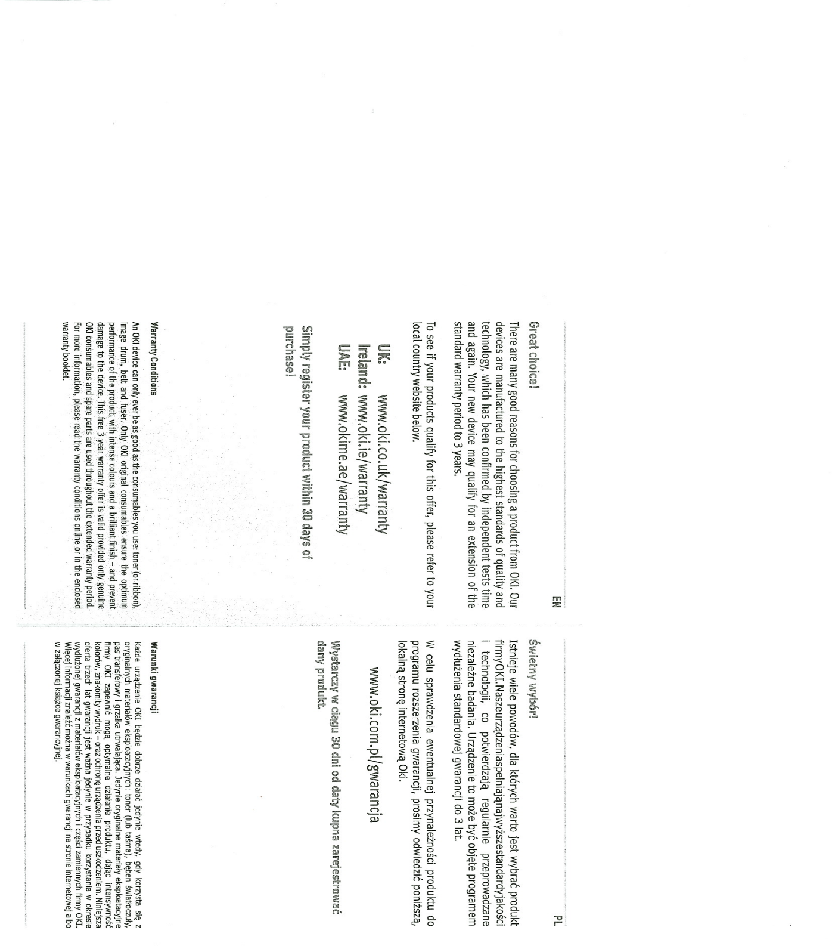
Warunki gwarancji urządzeń OKI

